**TDC COLLEGE**

**KHOA CÔNG NGHỆ THÔNG TIN**



**TÀI LIỆU BÁO CÁO MÔN LẬP TRÌNH ỨNG DỤNG**

**Đề tài: Xây dựng phần mềm quản lý bán hàng**

**Giáo viên hướng dẫn:**Thầy **Phan Thị Thể**

**Nhóm sinh viên thực hiện:**Cao Thanh Trường, Nguyễn Viết Thống, Phùng Minh Thiện, Hoàng Quốc Thái

**MỤC LỤC**

Table of Contents

1. Giới Thiệu 3

1.1 Mục đích 3

1.2 Phạm vi 3

1.3 Từ điển thuật ngữ 3

1.4 Tài liệu tham khảo 3

1.5 Mô tả tài liệu 4

2. Tổng Quan Về Phần Mềm 4

2.1 Yêu cầu chung về phần mềm 4

2.1.1 Quản lý việc thanh toán hóa đơn 4

2.1.2 Quản lý thông tin trong cơ sở dữ liệu 5

2.2 Đối tượng người dùng 5

2.3 Các ràng buộc 5

2.4 Giả định và phụ thuộc 5

3. Các Yêu Cầu Chức Năng 6

3.1 Các tác nhân 6

3.2 Các chức năng của hệ thống 6

3.2.1 Biểu đồ use case 6

3.2.2 Màn hình đăng nhập 9

3.2.3 Màn hình trang chủ chức vụ 11

3.2.4 Màn hình quản lí nhân viên 13

3.2.5 Màn hình quản lí nhà cung cấp 15

3.2.6 Màn hình quản lí khách hàng 17

3.2.7 Màn hình quản lí hàng hóa 19

3.2.8 Màn hình Admin 21

3.2.9 Màn hình trang chủ nhân viên 24

3.2.10 Màn hình phiếu nhập 26

3.2.11 Use-case Phiếu nhập 27

3.2.12 Màn hình quản lí phiếu xuất 28

3.2.13 Màn hình Hóa Đơn Mua 31

3.2.14 Màn hình Hóa Đơn Bán 33

3.3 Mô tả màn hình 35

3.3.1 Màn hình đăng nhập 35

3.3.2 2.1 Màn hình chức vụ 36

3.3.3 2.2 Màn hình nhân viên 37

3.3.4 2.3 Màn hình khách hàng 38

3.3.5 2.4 Màn hình hàng hoá 39

3.3.6 2.5 Màn hình nhà cung cấp 40

3.3.7 Màn hình Admin 41

3.3.8 Màn hình nhân viên 43

3.3.9 Màn hình Phiếu nhập 44

3.3.10 Màn hình Phiếu xuất 46

3.3.11 Màn hình Hóa Đơn Mua 48

3.3.12 Màn hình Hóa Đơn Bán 49

3.3.13 Màn hình tra cứu nhà cung cấp 50

3.3.14 Màn hình tra cứu khách hàng 52

3.3.15 Màn hình tra cứu khách hàng 54

# Giới Thiệu

## Mục đích

Mục đích của tài liệu này là để cung cấp mô tả chi tiết về các yêu cầu cho phần mềm hỗ trợ việc mua bán hàng hóa. Nó sẽ minh họa mục đích cụ thể và thông tin chi tiết cho việc phát triển hệ thống. Tài liệu này sẽ nói lên đầy đủ về các ràng buộc của hệ thống, giao diện người dùng và tương tác với ứng dụng bên ngoài (máy in). Nó được đề xuất cho khách hàng phê duyệt và là tài liệu tham khảo đầu vào cho các giai đoạn thiết kế, lập trình, kiểm thử trong quy trình sản xuất phần mềm này.

## Phạm vi

Phần mềm hỗ trợ mua bán hàng hóa được cài đặt trên hệ thống máy tính của bất kì khách hàng nào có nhu cầu mua, sử dụng và bán thuốc. Đồng thời cũng giúp người quản lý thống kê, kiểm soát doanh thu của nhà thuốc. Là cơ sở giao tiếp của các thành viên, là căn cứ để thiết kế, kiểm thử.

## Từ điển thuật ngữ

|  |  |
| --- | --- |
| CRUD | Quản trị (Create, Read, Update, Delete) |
| DDH | Đơn dặt hàng |
| SP | Sản phẩm |
| CSDL | Cơ sở dữ liệu |

## Tài liệu tham khảo

<https://qndev.github.io/resources/SRS.pdf>

<https://luanvan.org/tai-lieu-dac-ta-yeu-cau-phan-mem-441/>

## Mô tả tài liệu

|  |  |  |
| --- | --- | --- |
| Phần | Miêu tả | Mục đích |
| 1. Giới thiệu | Mô tả một cách khái quát nhất, phạm vi, mục đích tài liệu cần đạt được | Đưa ra các công việc cần thực hiện của tài liệu |
| 1. Tổng quan về phần mềm | Khái quát phần mềm, đưa ra mô hình của phần mềm | Khái quát phần mềm, đối tượng sử dụng, mô hình ngữ cảnh |
| 1. Phân tích quy trình nghiệp vụ | Các chức năng của hệ thống | Phân tích quy trình nghiệp vụ một cách cụ thể nhất |

# Tổng Quan Về Phần Mềm

## Yêu cầu chung về phần mềm

Hệ thống phần mềm bao gồm 2 phần: Quản lý việc mua bán và quản lý thông tin trong CSDL

### Quản lý việc thanh toán hóa đơn

Nhận thông tin món hàng mà khách hàng đặt (tên sản phẩm, giá cả, địa chỉ giao, sdt, tên khách hàng)

Thanh toán và in hóa đơn cho khách

Nhà bán nhập thông tin sản phẩm khách hàng yêu cầu

Khách hàng chốt đơn

Thông tin đơn hàng gửi đến nhà bán

Nhà bán chấp nhận phương thức thanh toán và giao hàng

### Quản lý thông tin trong cơ sở dữ liệu

Lưu trữ thông tin hóa đơn sản phẩm để đối chiếu với thông tin đặt hàng của khách hàng

Lưu trữ thông tin khách hàng

## Đối tượng người dùng

Phần mềm được ứng dụng cho đối tượng là: Công ty bán hàng

* Khách hàng trực tiếp đến và mua hàng tại chi nhánh
* Nhân viên tiếp nhận đơn hàng và lên đơn
* Khách hàng sẽ thanh toán theo các phương thức sẵn có và in hóa đơn

## Các ràng buộc

Hệ thống ràng buộc bởi yêu cầu của khách hàng:

* Khi khách hàng có yêu cầu thanh toán hóa đơn, hệ thống mới cho phép nhập mã đơn hàng theo yêu cầu khách hàng
* Ràng buộc về dữ liệu đầu vào so với dữ liệu trong cơ sở dữ liệu: Các sản phẩm khách lựa chọn, được nhà thuốc thu thập nhập mã sản phẩm đó, tất cả thông tin của sản phẩm được hiện lên trên giao diện
* Ràng buộc với ứng dụng bên ngoài: để in thông tin chi tiết của hóa đơn đến cho khách hàng yêu cầu phải có máy in kết nối với hệ thống máy tính hiện tại

## Giả định và phụ thuộc

Phần mềm được cài đặt trên máy tính của công ty có nhu cầu quản lý, buộc phải có cơ sở dữ liệu của nhà thuốc thì mới thực hiện được thao tác nghiệp vụ.

# Các Yêu Cầu Chức Năng

## Các tác nhân

Hệ thống có các tác nhân là Khách và Người Bán. Khách hàng có vai trò là người dùng khi chưa đăng nhập vào hệ thống.

## Các chức năng của hệ thống

1. ***Phân quyền***: Chức năng này nhằm mục đích phân chia quyền hành giữa quản lý và nhân viên
2. ***Quản trị nhân viên***: Chức năng này có vai trò quản lý tất cả nhân viên đã được đăng ký
3. ***Quản trị khách hàng:*** Chức năng này có vai trò quản lý tất cả khách hàng của công ty
4. ***Quản trị nhà cung cấp:*** Chức năng này có vai trò quản lý tất cả nhà cung cấp đang hợp tác với công ty
5. ***Quản trị hàng hóa:*** Chức năng này có vai trò quản trị tất cả hàng hóa của công ty
6. ***Mua hàng:*** Chức năng này cho phép công ty mua hàng từ nhà cung cấp và xuất hóa đơn
7. ***Bán hàng:*** Chức năng này cho phép công ty bán hàng cho khách hàng và xuất hóa đơn
8. ***Tra cứu:*** Chức năng này cho phép công ty tra cứu bất kì thông tin của đối tượng nào

Để có thể hình dung rõ hơn về các tác nhân cũng như yêu cầu chức năng của hệ thống bằng cách mô hình hóa chúng dưới các sơ đồ use cases, các sơ đồ sẽ được trình bày phía sau.

### Biểu đồ use case

#### Biểu đồ use case tổng quan

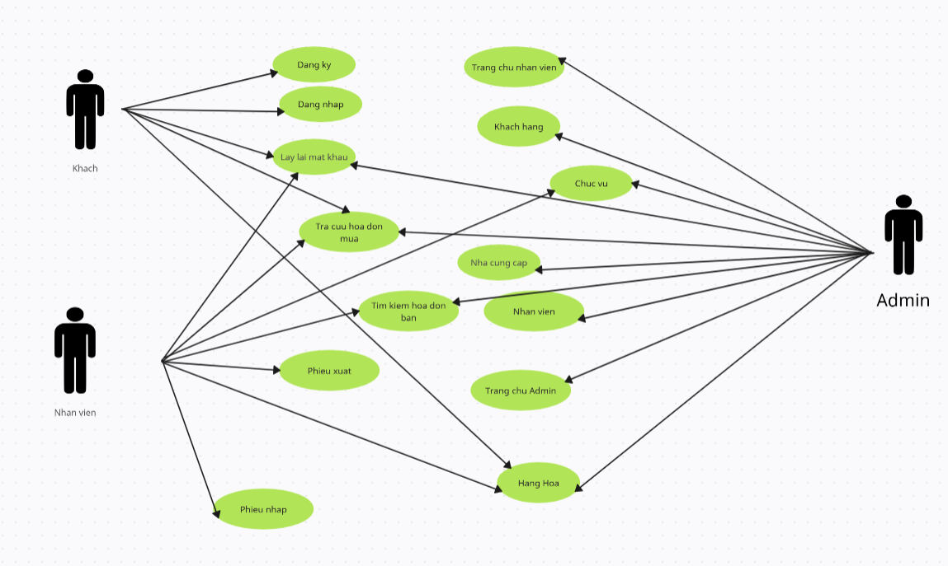

1. **Biểu đồ use case phân rã “Khách”**

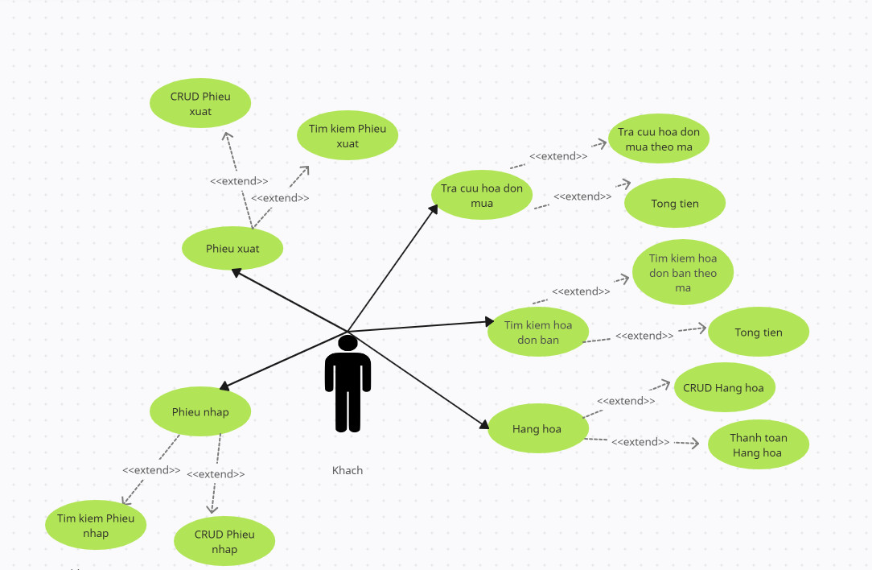

1. **Biểu đồ use case phân rã “Nhân viên”**

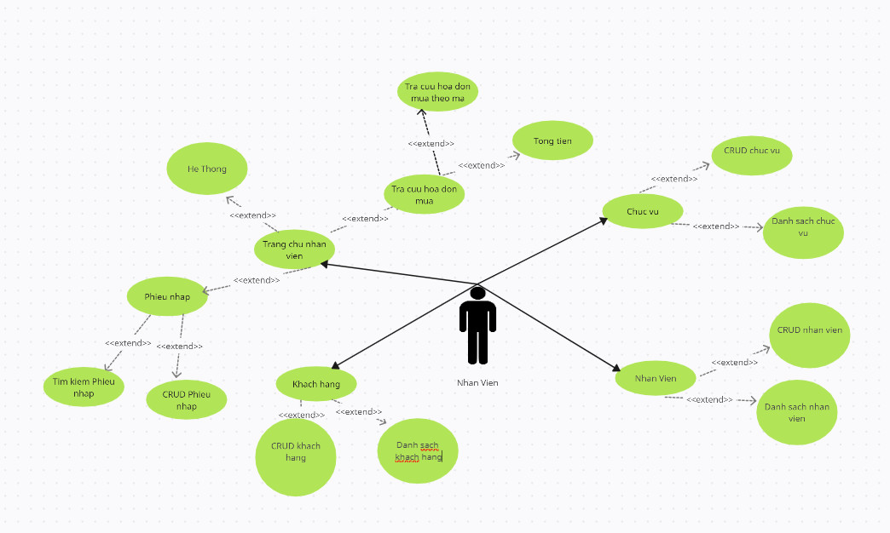

1. **Biểu đồ use case phân rã “Admin”**

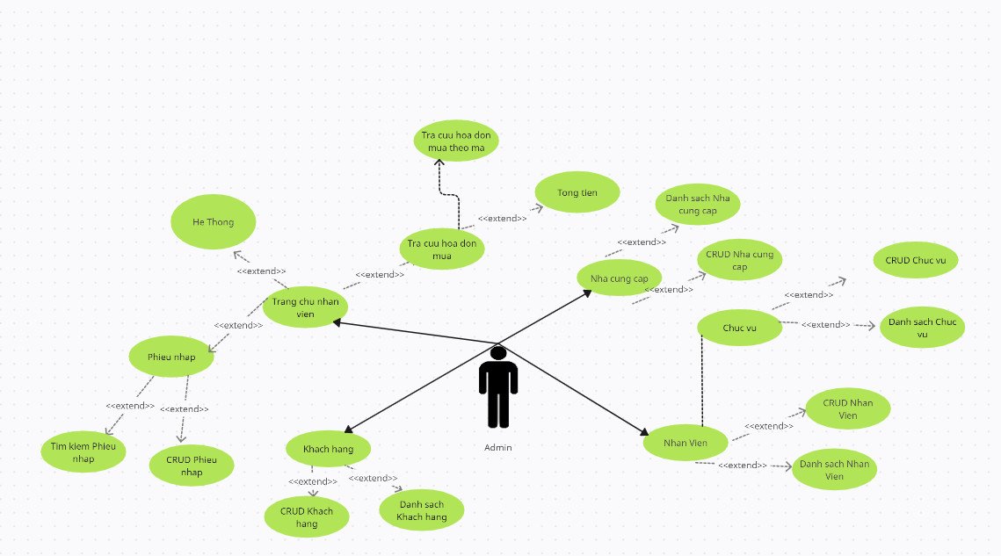

#### Actor

|  |  |
| --- | --- |
| ID | Actor name |
| 1 | Khách |
| 2 | Nhân viên |
| 3 | Admin |

II. Use-case

|  |  |
| --- | --- |
| ID | Use-Case name |
| UC_1 | Chức vụ |
| UC_2 | Đăng nhập |
| UC_3 | Hàng hóa |
| UC_4 | Khách Hàng |
| UC_5 | Nhà cung cấp |
| UC_6 | Nhân viên |
| UC_7 | Phiếu nhập |
| UC_8 | Phiếu xuất |
| UC_9 | Tìm kiếm hóa đơn bán |
| UC_10 | Tra cứu hóa đơn mua |
| UC_11 | Trang chủ admin |
| UC_12 | Trang chủ nhân viên |

### Màn hình đăng nhập

1. ***Giao diện màn hình đăng nhập***

***Hình 3-1: Giao diện đăng nhập***

1. ***Workflows giao diện đăng nhập***

|  |  |  |
| --- | --- | --- |
| Kịch bản | Hành động | Hệ thống |
| 1. Người dùng nhập đúng dữ liệu | 1.1.Chọn chức năng đăng nhập | 1.2.Hệ thống hiển thị màn hình đăng nhập |
|  | 1.3.Người dùng nhập tài khoản và mật khẩu theo đúng yêu cầu | 1.4.Hệ thống hiển thị hợp lệ khi không có ô bị bỏ trống |
|  | 1.5.Người dùng nhấn nút đăng nhập | 1.6.Hệ thống thông báo đăng nhập thành công và đưa người dùng đến trang chủ |
|  | 1.7. Người dùng chọn chức năng hiện thị mật khẩu | 1.8.Hệ thống sẽ hiện thị mật khẩu cho người dùng thấy |
| 2.Người dùng nhập sai dữ liệu | 2.1.Tham khảo bước 1.1 | 2.2.Tham khảo bước 1.2 |
|  | 2.3.Người dùng bỏ trống một ô bất kì hoặc bỏ trống cả hai ô và ấn nút đăng nhập | 2.4.Hệ thống thông báo Thông tin yêu cầu chưa đủ và đăng nhập thất bại, quay về bước 2.2 |
|  | 2.5.Người dùng nhập đúng yêu cầu nhưng sai tài khoản hoặc mật khẩu | 2.6.Hệ thống thông báo Sai tài khoản hoặc mật khẩu và quay về bước 2.2 |

#### Use-case Đăng Nhập

1. **Use-case ID**

* UC_1

1. **Use-Case Đăng nhập**

* Đăng nhập vào phần mềm quản lý bán hàng.

1. **Brief Description**

* Khách hàng, Admin và nhân viên phải đăng nhập vào để có thể vô phần mềm quản lý bán hàng thực hiện các chức năng của mình.

1. **Flow of Events**

* ***Basic flow:***

+ Bắt buộc đăng nhập thành công và phân quyền mới được vào phần mềm

1. **Pre-Conditions**

* Khách hàng, nhân viên hoặc admin phải đăng nhập thành công.
* Ram trống của thiết bị phải đủ chức năng hoạt động (>500mb).
* Nhiệt độ thiết bị ổn định không quá nóng.

1. **Post-Conditions**

* Đăng nhập thành công và mã công việc

1. **Extention**

* Include: đăng nhập thành công

### Màn hình trang chủ chức vụ

1. ***Giao diện***

***Hình 3-2: Giao diện trang chủ chức vụ***

1. ***Workflows màn hình 3-2***

|  |  |  |
| --- | --- | --- |
| Kịch bản | Hành động | Hệ thống |
| 1. Người sử dụng chức năng | 1.1.Chọn chức năng thêm chức vụ | 1.2.Hệ thống dẫn người dùng đến giao diện thêm chức vụ |
|  | 1.3.Chọn chức năng lưu chức vụ | 1.4.Hệ thống dẫn người dùng đến giao diện trang chủ chức vụ |
|  | 1.5 Chọn chức năng sửa chức vụ | 1.6 Hệ thống dẫn người dùng đến giao diện sửa chức vụ |
|  | 1.7 Chọn chức năng xoá chức vụ | 1.8 Hệ thống sẽ người dùng nhận và xoá chức vụ |

#### Use-case chức vụ

* 1. **Use-case ID**
* UC_2
  1. **Use-Case Chức Vụ**
* Quản lý chức vụ
* Nhập phiếu
* Xem danh sách chức vụ của nhân viên
* CRUD chức vụ
  1. **Brief Description**
* Admin và nhân viên có quyền vô xem chức năng này và họ có thể thêm, xoá, sửa chức vụ của nhân viên cũng như xem danh sách của họ.
  1. **Flow of Events**
* ***Basic flow:***

+ Chỉ có nhân viên hoặc admin mới truy cập được chức năng này.

* Chức năng quản lý chức vụ:

+ Nhân viên hoặc admin có thể thêm, xóa, sửa chức vụ của các nhân viên.

. Họ phải nhập mã và tên chức vụ để thực hiện các chức năng trên.

+ Xem danh sách chức vụ của nhân viên.

* 1. **Pre-Conditions**
* Nhân viên hoặc admin phải đăng nhập thành công.
* Ram trống của thiết bị phải đủ chức năng hoạt động (>500mb).
* Nhiệt độ thiết bị ổn định không quá nóng.
* Khi thêm, xóa, sửa phải ghi đúng mã.
  1. **Post-Conditions**
* Mã và tên chức vụ phải được cập nhật mới khi có thêm nhân viên.
* Mã phải chỉ giành duy nhất cho một nhân viên nhất định
  1. **Extention**
* Include: Thêm, xóa, sửa danh sách chức vụ.

### Màn hình quản lí nhân viên

1. ***Giao diện***

***Hình 3-3: Giao diện trang chủ quản lý nhân viên***

***Workflows màn hình 3-3***

|  |  |  |
| --- | --- | --- |
| Kịch bản | Hành động | Hệ thống |
| 1.Người dùng thực hiện chức năng | 1.1. Chọn chức năng mã chức vụ | 1.2. Hiện giao diện quản lý nhân viên |
|  | 1.3. Chọn thêm nhân viên | 1.4. Hiện giao diện thêm nhân viên |
|  | 1.5 Chọn sửa nhân viên | 1.6 Hiện giao diện sửa nhân viên |
|  | 1.7 Chọn xoá nhân viên | 1.8 Hiện giao diện xoá nhân viên |
|  | 1.9 Chọn huỷ | 1.9 Giao diện huỷ |
|  | 1.10 Chọn thoát | 1.11 Thoát giao diện quản lí nhân viên |

#### Use-case Nhân viên

* + - * 1. **Use-case ID**
* UC_3
  + - * 1. **Use-Case Nhân viên**
* Quản lý nhân viên
* Nhập phiếu
* Xem danh sách nhân viên
* CRUD nhân viên
  + - * 1. **Brief Description**
* Admin và nhân viên có quyền vô xem chức năng này và chỉ có Admin có thể thêm, xoá, sửa nhà nhân viên, cũng như xem danh sách nhân viên của phần mềm.
  + - * 1. **Flow of Events**
* ***Basic flow:***
* + Bắt buộc nhân viên và admin đăng nhập và phân quyền thành công.
* + Chỉ có nhân viên và admin mới truy cập được chức năng này.
* Chức năng quản lý chức vụ:

+ Admin có thể thêm, xóa, sửa nhà nhân viên.

. Admin phải nhập mã và tên nhà cung cấp để thực hiện các chức năng trên.

+ Xem danh sách nhân viên.

+ Có thể ấn nút thoát để trở lại giao diện chính.

* + - * 1. **Pre-Conditions**
* Bắt buộc đăng nhập thành công.
* Ram trống của thiết bị phải đủ chức năng hoạt động (>500mb).
* Nhiệt độ thiết bị ổn định không quá nóng.
* Khi thêm, xóa, sửa phải ghi đúng mã.
  + - * 1. **Post-Conditions**
* Mã và tên nhân viên phải được cập nhật mới khi có thêm nhân viên mới.
* Mã phải chỉ giành duy nhất cho một nhân viên nhất định
  + - * 1. **Extention**
* Include: Thêm, xóa, sửa danh sách nhân viên.

### Màn hình quản lí nhà cung cấp

***Hình 3-4: Giao diện quản lí nhà cung cấp***

***Workflows màn hình 3-4***

|  |  |  |
| --- | --- | --- |
| Kịch bản | Hành động | Hệ thống |
| 1.Người dùng thực hiện chức năng | 1.1. Chọn chức năng thêm nhà cung cấp | 1.2. Hiện giao diện thêm nhà cung cấp |
|  | 1.3. Chọn chức năng lưu nhà cung cấp | 1.4. Hiện giao diện lưu nhà cung cấp |
|  | 1.5. Nhập đầy đủ thông tin cần thiết và ấn thêm | 1.6. Thông báo thên thành công và thêm nhà cung cấp vào CSDL |
|  | 1.7 Chọn chức năng xoá nhà cung cấp | 1.8 Hiện giao diện xoá nhà cung cấp |
|  | 1.9 Chọn chức năng sửa nhà cung cấp | 1.10 Hiện giao diện sửa nhà cung cấp |
|  | 1.11 Chọn chức năng huỷ | 1.12 Quay lại giao diện nhà cung cấp |
|  | 1.13 Chọn chức năng thoát | 1.14 Thoát giao diện nhà cung cấp |

#### Use-case Nhà cung cấp

**Use-case ID**

* UC_4

**Use-Case Nhà cung cấp**

* Quản lý nhà cung cấp
* Nhập phiếu
* Xem danh sách nhà cung cấp
* CRUD nhà cung cấp

**Brief Description**

* Admin có quyền vô xem chức năng này và họ có thể thêm, xoá, sửa nhà cung cấp, cũng như xem danh sách nhà cung cấp của phần mềm.

**Flow of Events**

* Basic flow:
* + Bắt buộc Admin đăng nhập và phân quyền thành công.
* + Chỉ có admin mới truy cập được chức năng này.
* Chức năng quản lý chức vụ:

+ Admin có thể thêm, xóa, sửa nhà cung cấp.

+ Admin phải nhập mã và tên nhà cung cấp để thực hiện các chức năng trên.

+ Xem danh sách nhà cung cấp.

+ Có thể ấn nút thoát để trở lại giao diện chính.

**Pre-Conditions**

* Bắt buộc đăng nhập thành công.
* Ram trống của thiết bị phải đủ chức năng hoạt động (>500mb).
* Nhiệt độ thiết bị ổn định không quá nóng.
* Khi thêm, xóa, sửa phải ghi đúng mã.

**Post-Conditions**

* Mã và tên nhà cung cấp phải được cập nhật mới khi có thêm nhà cung cấp mới.
* Mã phải chỉ giành duy nhất cho một nhà cung cấp nhất định

**Extention**

* Include: Thêm, xóa, sửa danh sách nhà cung cấp.

### Màn hình quản lí khách hàng

***Hình 3-5: Giao diện quản lý khách hàng***

***Workflows màn hình 3-5***

|  |  |  |
| --- | --- | --- |
| Kịch bản | Hành động | Hệ thống |
| 1.Người dùng thực hiện chức năng | 1.1. Chọn vào chi tiết khách | 1.2. Hiện chi tiết thông tin khách hàng được chọn |
|  | 1.3. Chọn xóa khách hàng | 1.4. Xóa khách hàng ra khỏi CSDL |
|  | 1.5. Chọn sửa khách hàng | 1.6. Hiện giao diện sửa khách hàng |
|  | 1.7. Chọn thêm khách hàng | 1.8. Hiện giao diện thêm khách hàng |
|  | 1.9 Chọn huỷ | 1.10 Về giao diện chính khách hàng |
|  | 1.11 Chọn thoát | 1.12 Thoát khỏi quản lí khách hàng |

#### Use-case Khách hàng

* 1. **Use-case ID**
* UC_5
  1. **Use-Case Khách hàng**
* Quản lý khách hàng
* Nhập phiếu
* Xem danh sách khách hàng
* CRUD khách hàng
  1. **Brief Description**
* Admin và nhân viên có quyền vô xem chức năng này và họ có thể thêm, xoá, sửa khách hàng, cũng như xem danh sách khách hàng của phần mềm.
  1. **Flow of Events**
* Basic flow:
* + Bắt buộc người dùng đăng nhập và phân quyền thành công.
* + Chỉ có nhân viên hoặc admin mới truy cập được chức năng này.
* Chức năng quản lý chức vụ:

+ Nhân viên hoặc admin có thể thêm, xóa, sửa khách hàng.

. Họ phải nhập mã và tên khách hàng để thực hiện các chức năng trên.

+ Xem danh sách khách hàng.

+ Có thể ấn nút thoát để trở lại giao diện chính.

* 1. **Pre-Conditions**
* Nhân viên hoặc admin phải đăng nhập thành công.
* Ram trống của thiết bị phải đủ chức năng hoạt động (>500mb).
* Nhiệt độ thiết bị ổn định không quá nóng.
* Khi thêm, xóa, sửa phải ghi đúng mã.
  1. **Post-Conditions**
* Mã và tên khách hàng phải được cập nhật mới khi có thêm khách hàng.
* Mã phải chỉ giành duy nhất cho một khách hàng nhất định
  1. **Extention**
* Include: Thêm, xóa, sửa danh sách khách hàng.

### Màn hình quản lí hàng hóa

***Hình 3-6: Giao diện quản lí hàng hoá***

***Workflows giao diện 3-6***

|  |  |  |
| --- | --- | --- |
| Kịch bản | Hành động | Hệ thống |
| 1.Người dùng thực hiện chức năng | 1.1. Chọn vào hàng hoá cần xem | 1.2. Hiện chi tiết thông tin hàng hoá được chọn |
|  | 1.3. Chọn xóa hàng hoá | 1.4. Xóa hàng hoá ra khỏi CSDL |
|  | 1.5. Nhập thông tin mới và chọn lưu | 1.6. Cập nhật thông tin mới cho hàng hoá |
|  | 1.7 Chọn vào thêm háng hoá | 1.8 Hiện thị háng hoà vừa thêm |
|  | 1.9 Chọn huỷ | 1.10 Về giao diện chính |
|  | 1.11 Chọn thoát | 1.12 Thoát quản lí hàng hoá |
| 2. Người dùng bỏ trống thông tin | 2.1. Nhập thiếu thông tin và ấn lưu | 2.2. Hiện lỗi thiếu thông tin hàng hoá |

#### Use-case Hàng hóa

* + - * 1. **Use-case ID**
* UC_6
  + - * 1. **Use-Case Hàng hóa**
* Quản lý hàng hóa
* Nhập phiếu
* Xem danh sách hàng hóa
* CRUD hàng hóa
  + - * 1. **Brief Description**
* Khi đăng nhập thành công người dùng có thể quản lý các chức năng của hàng hóa và đến giao diện quản lý hàng hóa
  + - * 1. **Flow of Events**
* Basic flow:

+ Bắt buộc người dùng đăng nhập và phân quyền thành công.

* Chức năng quản lý chức vụ:

+ Người dùng có thể thêm, xóa, sửa hàng hóa.

. Họ phải nhập mã và tên hàng hóa để thực hiện các chức năng trên.

+ Xem danh sách hàng hóa.

+ Ấn nút thoát để trở lại giao diện chính.

* + - * 1. **Pre-Conditions**
* Người dùng phải đăng nhập thành công.
* Ram trống của thiết bị phải đủ chức năng hoạt động (>500mb).
* Nhiệt độ thiết bị ổn định không quá nóng.
* Khi thêm, xóa, sửa phải ghi đúng mã.
  + - * 1. **Post-Conditions**
* Mã và tên hàng hóa phải được cập nhật mới khi có thêm hàng hóa.
* Mã phải chỉ giành duy nhất cho một đơn hàng nhất định
  + - * 1. **Extention**
* Include: Thêm, xóa, sửa danh sách hàng hóa.

### Màn hình Admin

1. ***Giao diện Admin***

***Hình 3-7: Giao diện Admin***

1. ***Workflows giao diện Admin***

|  |  |  |
| --- | --- | --- |
| Kịch bản | Hành động | Hệ thống |
| 1. Người dùng nhập đúng dữ liệu | 1.1.Người dùng nhập đúng tài khoản mật khẩu | 1.2.Hệ thống hiển thị giao diện Admin |
|  | 1.3.Người dùng chọn nút Thêm | 1.4.Hệ thống hiển thị các khoảng trống để người dùng có thể điền vào |
|  | 1.5.Người dùng nhấn nút lưu sau khi đã thêm | 1.6.Hệ thống thông báo đã thêm thành công |
|  | 1.6.Người dùng chọn 1 tài khoản để nhấn nút sửa | 1.7.Hệ thống cho phép người dùng sửa các thông tin |
|  | 1.8 Người dùng chọn 1 tài khoản để xóa | 1.9 Hế thống thông báo “Xóa thành công” |
|  | 1.10 Người dùng nhấp vào Quản lý | 1.11 Hệ thống sẽ hiện ra các lựa chọn cho người dùng |
|  | 1.12 Người dùng nhấp vào Nhập phiếu | 1.13 Hệ thống sẽ hiện ra các lựa chọn cho người dùng |
|  | 1.14 Người dùng nhấp vào Tra cứu | 1.15 Hệ thống sẽ hiện ra các lựa chọn cho người dùng |
| 2.Người dùng nhập sai dữ liệu | 2.1.Tham khảo bước 1.1 | 2.2.Tham khảo bước 1.2 |

#### Use-case Trang chủ admin

**Use-case ID**

* UC_7

**Use-Case Trang chủ admin**

* Quản lý trang chủ admin
* Tìm kiếm tài khoản
* Xem danh tài khoản
* CRUD tài khoản
* Nhập phiếu

**Brief Description**

* Khi admin đăng nhập thành công hệ thống sẽ dẫn họ đến trang chủ của họ, để quản lý các tài khoản của khách hàng, nhân viên.

**Flow of Events**

* Basic flow:
* + Bắt buộc admin đăng nhập và phân quyền thành công.
* Chỉ mỗi admin được sử dụng chức năng này.
* Chức năng tìm kiếm tài khoản:

+ Người dùng có thể tìm kiếm tài khoản.

. Người dùng phải nhập mã và tên tài khoản để thực hiện các chức năng trên.

+ Người dùng có thể thêm, xóa, sửa tài khoản.

. Người dùng phải nhập mã và tên tài khoản để thực hiện các chức năng trên.

+ Xem danh sách tài khoản.

+ Có thể ấn nút thoát để trở lại giao diện chính.

**Pre-Conditions**

* Bắt buộc đăng nhập thành công.
* Ram trống của thiết bị phải đủ chức năng hoạt động (>500mb).
* Nhiệt độ thiết bị ổn định không quá nóng.
* Khi tìm kiếm phải ghi đúng mã.
* Khi crud phải ghi đúng mã

**Post-Conditions**

* Mã và tên tài khoản phải được cập nhật mới khi có thêm tài khoản mới.
* Mã phải chỉ giành duy nhất cho một tài khoản nhất định

**Extention**

* Include: Tìm kiếm danh sách và crud tài khoản.

### Màn hình trang chủ nhân viên

* 1. ***Giao diện màn hình trang chủ nhân viên***

***Hình 3-8: Giao diện nhân viên***

* 1. ***Workflows giao diện nhân viên***

|  |  |  |
| --- | --- | --- |
| Kịch bản | Hành động | Hệ thống |
| 1. Người dùng nhập đúng dữ liệu | 1.1.Người dùng nhập đúng tài khoản mật khẩu | 1.2.Hệ thống hiển thị giao diện nhân viên |
|  | 1.3 Người dùng nhấp vào Quản lý | 1.4 Hệ thống sẽ hiện ra các lựa chọn cho người dùng |
|  | 1.5 Người dùng nhấp vào Nhập phiếu | 1.6 Hệ thống sẽ hiện ra các lựa chọn cho người dùng |
|  | 1.7 Người dùng nhấp vào Tra cứu | 1.8 Hệ thống sẽ hiện ra các lựa chọn cho người dùng |
|  | 1.9.Người dùng chọn chức năng khách hàng | 1.10.Hệ thống đưa người dùng tới giao diện khách hàng |
|  | 1.11 Người dùng chọn chức năng nhà cung cấp | 1.12 Hệ thống đưa người dùng tới giao diện nhà cung cấp |
|  | 1.13 Người dùng chọn chức năng hàng hóa | 1.14 Hệ thống đưa người dùng tới giao diện hàng hóa |
|  | 1.15 Người dùng chọn chức năng thoát | 1.16 Hệ thống đưa người dùng quay trở lại giao diện trước đấy |
| 2.Người dùng nhập sai dữ liệu | 2.1.Tham khảo bước 1.1 | 2.2.Tham khảo bước 1.2 |

#### Use-case Trang chủ nhân viên

1. **Use-case ID**

* UC_8

1. **Use-Case Trang chủ nhân viên**

* Quản lý trang chủ nhân viên
* Tìm kiếm tài khoản
* Nhập phiếu

1. **Brief Description**

* Khi admin và nhân viên đăng nhập thành công hệ thống sẽ dẫn họ đến trang chủ của họ, để quản lý các tài khoản của nhân viên.

1. **Flow of Events**

* Basic flow:
* + Bắt buộc admin và nhân viên đăng nhập và phân quyền thành công.
* Chỉ mỗi admin và nhân viên được sử dụng chức năng này.
* Chức năng tìm kiếm tài khoản:

+ Người dùng có thể tìm kiếm tài khoản.

+ Người dùng phải nhập mã và tên tài khoản để thực hiện các chức năng trên.

+ Xem danh sách tài khoản.

+ Có thể ấn nút thoát để trở lại giao diện chính.

1. **Pre-Conditions**

* Bắt buộc đăng nhập thành công.
* Ram trống của thiết bị phải đủ chức năng hoạt động (>500mb).
* Nhiệt độ thiết bị ổn định không quá nóng.
* Khi tìm kiếm phải ghi đúng mã.

1. **Post-Conditions**

* Mã và tên tài khoản phải được cập nhật mới khi có thêm tài khoản mới.
* Mã phải chỉ giành duy nhất cho một tài khoản nhất định

1. **Extention**

* Include: Tìm kiếm danh sách tài khoản.

### Màn hình phiếu nhập

1. ***Giao diện***

***Hình 3-9: Màn hình phiếu nhập***

***Workflows màn hình 3-9***

|  |  |  |
| --- | --- | --- |
| Kịch bản | Hành động | Hệ thống |
| 1.Người dùng thực hiện chức năng | 1.1. Chọn chức năng phiếu nhập | 1.2. Hiện giao diện phiếu nhập |
|  | 1.3. Chọn nút thêm | 1.4. Hệ thống sẽ cho phép người dùng điền các thông tin vào |
|  | 1.5. Chọn nút lưu | 1.6. Hệ thống sẽ lưu lại thông tin phiếu nhập sau khi người dùng thêm |
|  | 1.7. Chọn nút sửa | 1.8. Hệ thống sẽ cho phép người dùng sửa thông tin phiếu nhập mà người dùng đã chọn |
|  | 1.9. Chọn nút xóa | 1.10. Hệ thống sẽ cho phép người dùng xóa thông tin phiếu nhập mà người dùng đã chọn |
|  | 1.11. Chọn nút tính | 1.12. Hệ thống sẽ cho phép người dùng tính tổng tiền phiếu nhập mà người dùng chọn |
|  | 1.13. Chọn nút Show tổng tiền | 1.14. Hệ thống sẽ Show tổng tiền cho người dùng |
| 2.Người dùng nhập sai dữ liệu | 2.1.Tham khảo bước 1.1 | 2.2.Tham khảo bước 1.2 |

### Use-case Phiếu nhập

1. **Use-case ID**

* UC_9

1. **Use-Case Phiếu nhập**

* Xem danh sách phiếu nhập
* CRUD phiếu nhập

1. **Brief Description**

* Người dùng khi đăng nhập thành công, khi chọn chức năng phiếu nhập họ sẽ được đưa đến giao diện phiếu nhập, tại đây họ có thể thêm, xóa, sửa, và xem danh sách của phiếu nhập.

1. **Flow of Events**

* Basic flow:
* + Bắt buộc người dùng đăng nhập và phân quyền thành công.
* Chức năng quản lý phiếu nhập:

+ Người dùng có thể thêm, xóa, sửa phiếu nhập.

+ Người dùng phải nhập mã và tên phiếu nhập để thực hiện các chức năng trên.

+ Xem danh sách phiếu nhập.

+ Có thể ấn nút thoát để trở lại giao diện chính.

1. **Pre-Conditions**

* Bắt buộc đăng nhập thành công.
* Ram trống của thiết bị phải đủ chức năng hoạt động (>500mb).
* Nhiệt độ thiết bị ổn định không quá nóng.
* Khi thêm, xóa, sửa phải ghi đúng mã.

1. **Post-Conditions**

* Mã và tên phiếu nhập phải được cập nhật mới khi có thêm phiếu nhập mới.
* Mã phải chỉ giành duy nhất cho một phiếu nhập nhất định

1. **Extention**

* Include: Thêm, xóa, sửa danh sách phiếu nhập.

### Màn hình quản lí phiếu xuất

***Hình 3-11: Màn hình phiếu xuất***

***Workflows màn hình 3-11***

|  |  |  |
| --- | --- | --- |
| Kịch bản | Hành động | Hệ thống |
| 1.Người dùng thực hiện chức năng | 1.1. Chọn chức năng phiếu xuất | 1.2. Hiện giao diện phiếu xuất |
|  | 1.3. Chọn nút thêm | 1.4. Hệ thống sẽ cho phép người dùng điền các thông tin vào |
|  | 1.5. Chọn nút lưu | 1.6. Hệ thống sẽ lưu lại thông tin phiếu xuất sau khi người dùng thêm |
|  | 1.7. Chọn nút sửa | 1.8. Hệ thống sẽ cho phép người dùng sửa thông tin phiếu xuất mà người dùng đã chọn |
|  | 1.9. Chọn nút xóa | 1.10. Hệ thống sẽ cho phép người dùng xóa thông tin phiếu xuất mà người dùng đã chọn |
|  | 1.11. Chọn nút tính | 1.12. Hệ thống sẽ cho phép người dùng tính tổng tiền phiếu xuất mà người dùng chọn |
|  | 1.13. Chọn nút Show tổng tiền | 1.14. Hệ thống sẽ Show tổng tiền cho người dùng |
| 2.Người dùng nhập sai dữ liệu | 2.1.Tham khảo bước 1.1 | 2.2.Tham khảo bước 1.2 |

#### Use-case Phiếu xuất

1. **Use-case ID**

* UC_10

1. **Use-Case Phiếu xuất**

* Xem danh sách phiếu xuất
* CRUD phiếu xuất

1. **Brief Description**

* Người dùng khi đăng nhập thành công, khi chọn chức năng phiếu xuất họ sẽ được đưa đến giao diện phiếu xuất, tại đây họ có thể thêm, xóa, sửa, và xem danh sách của phiếu xuất.

1. **Flow of Events**

* Basic flow:
* + Bắt buộc người dùng đăng nhập và phân quyền thành công.
* Chức năng quản lý phiếu nhập:

+ Người dùng có thể thêm, xóa, sửa phiếu xuất.

+ Người dùng phải nhập mã và tên phiếu xuất để thực hiện các chức năng trên.

+ Xem danh sách phiếu xuất.

+ Có thể ấn nút thoát để trở lại giao diện chính.

1. **Pre-Conditions**

* Bắt buộc đăng nhập thành công.
* Ram trống của thiết bị phải đủ chức năng hoạt động (>500mb).
* Nhiệt độ thiết bị ổn định không quá nóng.
* Khi thêm, xóa, sửa phải ghi đúng mã.

1. **Post-Conditions**

* Mã và tên phiếu nhập phải được cập nhật mới khi có thêm phiếu xuất mới.
* Mã phải chỉ giành duy nhất cho một phiếu xuất nhất định

1. **Extention**

* Include: Thêm, xóa, sửa danh sách phiếu xuất.

### Màn hình Hóa Đơn Mua

1. ***Giao diện***

***Hình 3-8: Giao diện Hóa Đơn Mua***

1. ***Workflows màn hình 3-8***

|  |  |  |
| --- | --- | --- |
| Kịch bản | Hành động | Hệ thống |
| 1. Người dùng sử dụng chức năng | 1.1. Chọn chức năng Hóa đơn nhập | 1.2.Hệ thống dẫn người dùng đến giao diện Hóa đơn Nhập |
|  | 1.3. Chọn nút Tìm tiếp | 1.4. Hệ thống sẽ làm mới thanh nhà cung cấp để người dùng có thể nhập nhà cung cấp khác vào |
|  | 1.5. Chọn nút Tìm kiếm sau khi đã nhập mã nhà cung cấp | 1.6. Hệ thống sẽ hiển thị những nhà cung cấp mà người dùng cần tiềm |
|  | 1.7. Chọn nút tính tổng tiền | 1.8. Hệ thống sẽ tính tổng tiền |
|  | 1.9. Chọn nút thoát | 1.10. Hệ thống đưa người dùng quay trở lại màn hình trước đó |

#### Use-case Tra cứu hóa đơn mua

1. **Use-case ID**

* UC_11

1. **Use-Case Tra cứu hóa đơn mua**

* Quản lý hóa đơn mua
* Tìm kiếm hóa đơn mua
* Xem danh sách hóa đơn mua

1. **Brief Description**

* Người dùng khi đăng nhập thành công, khi chọn chức năng Tìm kiếm hóa đơn mua họ sẽ được đưa đến giao diện Tìm kiếm hóa đơn mua, tại đây họ có thể tìm kiếm và xem danh sách của hóa đơn mua.

1. **Flow of Events**

* Basic flow:
* + Bắt buộc người dùng đăng nhập và phân quyền thành công.
* Chức năng Tìm kiếm hóa đơn mua:

+ Người dùng có thể tìm kiếm hóa đơn mua.

+ Người dùng phải nhập mã và tên hóa đơn để thực hiện các chức năng trên.

+ Xem danh sách hóa đơn.

+ Ấn nút tìm tiếp để có thể tiếp tục tìm kiếm hóa đơn mua.

+ Có thể ấn nút thoát để trở lại giao diện chính.

1. **Pre-Conditions**

* Bắt buộc đăng nhập thành công.
* Ram trống của thiết bị phải đủ chức năng hoạt động (>500mb).
* Nhiệt độ thiết bị ổn định không quá nóng.
* Khi tìm kiếm phải ghi đúng mã.

1. **Post-Conditions**

* Mã và tên hóa đơn phải được cập nhật mới khi có thêm hóa đơn mới.
* Mã phải chỉ giành duy nhất cho một hóa đơn nhất định

1. **Extention**

* Include: Tìm kiếm danh sách hóa đơn vừa mua.

### Màn hình Hóa Đơn Bán

1. ***Giao diện***

***Hình 3-12: Giao diện Hóa Đơn Bán***

***Workflows màn hình 3-12***

|  |  |  |
| --- | --- | --- |
| Kịch bản | Hành động | Hệ thống |
| 1. Người dùng sử dụng chức năng | 1.1. Chọn chức năng Hóa đơn bán | 1.2.Hệ thống dẫn người dùng đến giao diện Hóa đơn bán |
|  | 1.3. Chọn nút Tìm tiếp | 1.4. Hệ thống sẽ làm mới thanh nhà cung cấp để người dùng có thể nhập nhà cung cấp khác vào |
|  | 1.5. Chọn nút Tìm kiếm sau khi đã nhập mã nhà cung cấp | 1.6. Hệ thống sẽ hiển thị những nhà cung cấp mà người dùng cần tiềm |
|  | 1.7. Chọn nút tính tổng tiền | 1.8. Hệ thống sẽ tính tổng tiền |
|  | 1.9. Chọn nút thoát | 1.10. Hệ thống đưa người dùng quay trở lại màn hình trước đó |

#### Use-case Tìm kiếm hóa đơn bán

1. **Use-case ID**

* UC_12

1. **Use-Case Tìm kiếm hóa đơn bán**

* Quản lý hóa đơn bán
* Tìm kiếm hóa đơn bán
* Xem danh sách hóa đơn bán

1. **Brief Description**

* Người dùng khi đăng nhập thành công, khi chọn chức năng Tìm kiếm hóa đơn bán họ sẽ được đưa đến giao diện Tìm kiếm hóa đơn bán, tại đây họ có thể tìm kiếm và xem danh sách của hóa đơn bán.

1. **Flow of Events**

* Basic flow:
* + Bắt buộc người dùng đăng nhập và phân quyền thành công.
* Chức năng Tìm kiếm hóa đơn bán:

+ Người dùng có thể tìm kiếm hóa đơn bán .

. Người dùng phải nhập mã và tên hóa đơn để thực hiện các chức năng trên.

+ Xem danh sách hóa đơn.

+ Ấn nút tìm tiếp để có thể tiếp tục tìm kiếm hóa đơn bán.

+ Có thể ấn nút thoát để trở lại giao diện chính.

1. **Pre-Conditions**

* Bắt buộc đăng nhập thành công.
* Ram trống của thiết bị phải đủ chức năng hoạt động (>500mb).
* Nhiệt độ thiết bị ổn định không quá nóng.
* Khi tìm kiếm phải ghi đúng mã.

1. **Post-Conditions**

* Mã và tên hóa đơn phải được cập nhật mới khi có thêm hóa đơn mới.
* Mã phải chỉ giành duy nhất cho một hóa đơn nhất định

1. **Extention**

* Include: Tìm kiếm danh sách hóa đơn vừa bán.

## Mô tả màn hình

### Màn hình đăng nhập

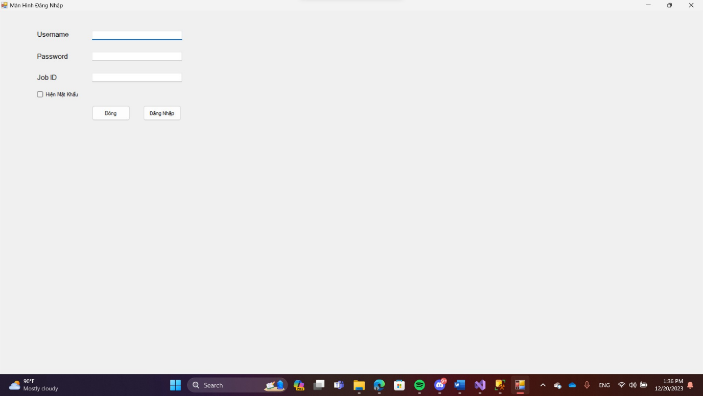

|  |  |  |  |  |  |  |
| --- | --- | --- | --- | --- | --- | --- |
| **No** | **Tên vùng** | **Loại control** | **Yêu cầu** | **Kiểu dữ liệu** | **Giá trị mặc định** | **Mô tả** |
| 1 | Đăng Nhập | Nhãn | Có | Chuỗi | Đăng Nhập | Nhãn đăng nhập |
| 2 | Job ID | Nút bấm | Có | N/A | N/A | Nhập job ID |
| 3 | Vùng nhập tên đăng nhập | Vùng nhập | Có | Chuỗi | Rỗng | Vùng nhập tên tài khoản dựa trên lựa chọn đăng nhập |
| 4 | Vùng nhập mật khẩu | Vùng nhập | Có | Chuỗi | Rỗng | Vùng nhập mật khẩu |
| 5 | Nút đăng nhập | Nút bấm | Có | N/A | N/A | Nút yêu cầu đăng nhập khi đã ghi xong điều kiện đăng nhập |
| 6 | Nút hiện thị mật khẩu | Nút bấm | Có | N/A | N/A | Nút yêu cầu hiện thị mật khẩu |
| 7 | Nút đóng | Nút bấm | Có | N/A | N/A | Nút yêu cầu đóng |

### 2.1 Màn hình chức vụ

|  |  |  |  |  |  |  |
| --- | --- | --- | --- | --- | --- | --- |
| **No** | **Tên vùng** | **Loại control** | **Yêu cầu** | **Kiểu dữ liệu** | **Giá trị mặc định** | **Mô tả** |
| 1 | Chức vụ | Nhãn | Có | Chuỗi | Đăng Nhập | Nhãn chức vụ |
| 2 | Tên chức vụ | Vùng nhập | Có | N/A | N/A | Nhập tên chức vụ |
| 3 | Mã chức vụ | Nhãn | Có | Chuỗi | Rỗng | Hiện thị mã chức vụ |
| 4 | Thêm | Nút bấm | Có | Chuỗi | Rỗng | Nút yêu cầu thêm chức vụ |
| 5 | Lưu | Nút bấm | Có | N/A | N/A | Nút yêu cầu lưu chức vụ |
| 6 | Sửa | Nút bấm | Có | N/A | N/A | Nút yêu cầu sửa chức vụ |
| 7 | Xoá | Nút bấm | Có | N/A | N/A | Nút yêu cầu xoá chức vụ |
| 8 | Huỷ | Nút bấm | Có | N/A | N/A | Nút yêu cầu huỷ |

### 2.2 Màn hình nhân viên

|  |  |  |  |  |  |  |
| --- | --- | --- | --- | --- | --- | --- |
| **No** | **Tên vùng** | **Loại control** | **Yêu cầu** | **Kiểu dữ liệu** | **Giá trị mặc định** | **Mô tả** |
| 1 | Mã nhân viên | Nhãn | Có | N/A | N/A | Nhãn mã nhân viên |
| 2 | Tên nhân viên | Vùng nhập | Có | N/A | N/A | Nhập tên nhân viên |
| 3 | Giới tính | Nút chọn | Có | Chuỗi | Rỗng | Chọn giới tính nhân viên |
| 4 | Mã chức vụ | Drop | Có | Chuỗi | Rỗng | Drop mã chức vụ |
| 5 | Số điện thoại | Vùng nhập | Có | N/A | N/A | Nhập số điện thoại nhân viên |
| 6 | Địa | Vùng nhập | Có | N/A | N/A | Nhập địa chỉ nhân viên |
| 7 | Ngày sinh | Drop | Có | N/A | N/A | Drop ngày tháng năm |
| 8 | Thoát | Nút bấm | Có | N/A | N/A | Nút yêu cầu thoát |
| 9 | Thêm | Nút bấm | Có | N/A | N/A | Nút yêu cầu thêm |
| 10 | Lưu | Nút bấm | Có | N/A | N/A | Nút yêu cầu lưu |
| 11 | Sửa | Nút bấm | Có | N/A | N/A | Nút yều cầu sửa |
| 12 | Xoá | Nút bấm | Có | N/A | N/A | Nút yêu cầu xoá |
| 13 | Huỷ | Nút bấm | Có | N/A | N/A | Nút yêu cầu huỷ |

### 2.3 Màn hình khách hàng

|  |  |  |  |  |  |  |
| --- | --- | --- | --- | --- | --- | --- |
| **No** | **Tên vùng** | **Loại control** | **Yêu cầu** | **Kiểu dữ liệu** | **Giá trị mặc định** | **Mô tả** |
| 1 | Mã khách hàng | Nhãn | Có | N/A | N/A | Nhãn mã khách hàng |
| 2 | Địa chỉ | Vùng nhập | Có | N/A | N/A | Nhập tên địa chỉ |
| 3 | SDT | Vùng nhập | Có | N/A | N/A | Nhập sdt khách hàng |
| 4 | Loại khách hàng | Drop | Có | Chuỗi | Rỗng | Drop khách hàng |
| 5 | Thoát | Nút bấm | Có | N/A | N/A | Nút yêu cầu thoát |
| 6 | Thêm | Nút bấm | Có | N/A | N/A | Nút yêu cầu thêm |
| 7 | Lưu | Nút bấm | Có | N/A | N/A | Nút yêu cầu lưu |
| 8 | Sửa | Nút bấm | Có | N/A | N/A | Nút yều cầu sửa |
| 10 | Xoá | Nút bấm | Có | N/A | N/A | Nút yêu cầu xoá |
| 11 | Huỷ | Nút bấm | Có | N/A | N/A | Nút yêu cầu huỷ |

### 2.4 Màn hình hàng hoá

|  |  |  |  |  |  |  |
| --- | --- | --- | --- | --- | --- | --- |
| **No** | **Tên vùng** | **Loại control** | **Yêu cầu** | **Kiểu dữ liệu** | **Giá trị mặc định** | **Mô tả** |
| 1 | Mã hàng hoá | Nhãn | Có | N/A | N/A | Nhãn mã hàng hoá |
| 2 | Tên hàng hoá | Vùng nhập | Có | N/A | N/A | Nhập tên hàng hoá |
| 3 | Hạn sử dụng | Date time | Có | N/A | N/A | Chọn ngày tháng năm |
| 4 | Nơi sản xuất | Vùng nhập | Có | N/A | N/A | Nhập nơi sản xuất |
| 5 | Đơn vị tĩnh | Vùng nhập | Có | N/A | N/A | Nhập đơn vị tĩnh |
| 6 | Thêm | Nút bấm | Có | N/A | N/A | Nút yêu cầu thêm |
| 7 | Lưu | Nút bấm | Có | N/A | N/A | Nút yêu cầu lưu |
| 8 | Sửa | Nút bấm | Có | N/A | N/A | Nút yều cầu sửa |
| 10 | Xoá | Nút bấm | Có | N/A | N/A | Nút yêu cầu xoá |
| 11 | Huỷ | Nút bấm | Có | N/A | N/A | Nút yêu cầu huỷ |

### 2.5 Màn hình nhà cung cấp

|  |  |  |  |  |  |  |
| --- | --- | --- | --- | --- | --- | --- |
| **No** | **Tên vùng** | **Loại control** | **Yêu cầu** | **Kiểu dữ liệu** | **Giá trị mặc định** | **Mô tả** |
| 1 | Mã nhà cung cấp | Nhãn | Có | N/A | N/A | Nhãn mã cung cấp |
| 2 | Tên nhà cung cấp | Vùng nhập | Có | N/A | N/A | Nhập tên nhà cung cấp |
| 3 | Địa chỉ | Vùng nhập | Có | N/A | N/A | Nhập địa chỉ |
| 4 | SDT | Vùng nhập | Có | N/A | N/A | Nhập SDT |
| 5 | Email | Vùng nhập | Có | N/A | N/A | Nhập email |
| 6 | Thêm | Nút bấm | Có | N/A | N/A | Nút yêu cầu thêm |
| 7 | Lưu | Nút bấm | Có | N/A | N/A | Nút yêu cầu lưu |
| 8 | Sửa | Nút bấm | Có | N/A | N/A | Nút yều cầu sửa |
| 10 | Xoá | Nút bấm | Có | N/A | N/A | Nút yêu cầu xoá |
| 11 | Huỷ | Nút bấm | Có | N/A | N/A | Nút yêu cầu huỷ |

### Màn hình Admin

|  |  |  |  |  |  |  |
| --- | --- | --- | --- | --- | --- | --- |
| **No** | **Tên vùng** | **Loại control** | **Yêu cầu** | **Kiểu dữ liệu** | **Giá trị mặc định** | **Mô tả** |
| 1 | Danh Sách Tài Khoản | Nhãn | Có | Chuỗi | Danh Sách Tài Khoản | Nhãn Danh Sách Tài Khoản |
| 2 | Chào Mừng Tài Khoản 0 Quay Trở Lại | Nhãn | Có | Chuỗi | Chào Mừng Tài Khoản 0 Quay Trở Lại | Nhãn Chào Mừng Tài Khoản 0 Quay Trở Lại |
| 3 | Vùng nhập chức vụ | Vùng nhập | Có | Chuỗi | Rỗng | Vùng nhập chức vụ dựa trên lựa chọn đăng nhập |
| 4 | Vùng nhập tên đăng nhập | Vùng nhập | Có | Chuỗi | Rỗng | Vùng nhập tên tài khoản dựa trên lựa chọn đăng nhập |
| 5 | Vùng nhập mật khẩu | Vùng nhập | Có | Chuỗi | Rỗng | Vùng nhập mật khẩu |
| 6 | Nút thêm | Nút bấm | Có | N/A | N/A | Nút thêm khi muốn thêm 1 tài khoản bất kì |
| 7 | Nút lưu | Nút bấm | Có | N/A | N/A | Nút lưu khi đã thêm xong |
| 8 | Nút sửa | Nút bấm | Có | N/A | N/A | Nút sửa khi muốn sửa tài khoản bất kì |
| 9 | Nút xóa | Nút bấm | Có | N/A | N/A | Nút xóa khi muốn xóa 1 tài khoản bất kì |
| 10 | Nút hủy | Nút bấm | Có | N/A | N/A | Nút hủy khi muốn quay về màn hình trước đó |

### Màn hình nhân viên

|  |  |  |  |  |  |  |
| --- | --- | --- | --- | --- | --- | --- |
| **No** | **Tên vùng** | **Loại control** | **Yêu cầu** | **Kiểu dữ liệu** | **Giá trị mặc định** | **Mô tả** |
| 1 | Hệ thống | Vùng chọn | Có | Chuỗi | Rỗng | Nhấp vào sẽ hiện các lựa chọn |
| 2 | Nhập phiếu | Vùng chọn | Có | Chuỗi | Rỗng | Nhấp vào sẽ hiện các lựa chọn |
| 3 | Tra Cứu | Vùng chọn | Có | Chuỗi | Rỗng | Nhấp vào sẽ hiện các lựa chọn |

### Màn hình Phiếu nhập

|  |  |  |  |  |  |  |
| --- | --- | --- | --- | --- | --- | --- |
| **No** | **Tên vùng** | **Loại control** | **Yêu cầu** | **Kiểu dữ liệu** | **Giá trị mặc định** | **Mô tả** |
| 1 | Mã phiếu nhập | Vùng nhập | Có | Chuỗi | Rỗng | Cho phép người dùng vào mã phiếu nhập |
| 2 | Mã nhân viên | Vùng nhập | Có | Chuỗi | Rỗng | Cho phép người dùng nhập vào mã nhân viên |
| 3 | Mã Hàng Hóa | Vùng nhập | Có | Chuỗi | Rỗng | Cho phép người dùng nhập vào Hàng Hóa |
| 4 | Số Lượng | Vùng nhập | Có | Chuỗi | Rỗng | Cho phép người dùng nhập vào Số Lượng |
| 5 | Ngày Nhập | Vùng nhập | Có | Chuỗi | Rỗng | Cho phép người dùng nhập vào Ngày nhập |
| 6 | Mã Nhà Cung Cấp | Vùng nhập | Có | Chuỗi | Rỗng | Cho phép người dùng vào mã nhà Cung Cấp |
| 7 | Tên Hàng Hóa | Vùng nhập | Có | Chuỗi | Rỗng | Cho phép người dùng nhập vào Tên Hàng Hóa |
| 8 | Đơn Giá | Vùng nhập | Có | Chuỗi | Rỗng | Cho phép người dùng nhập vào Đơn Giá |
| 9 | Thành tiền | Vùng nhập | Có | Chuỗi | Rỗng | Cho phép người dùng nhập vào thành tiền |
| 10 | Tổng tiền | Vùng nhập | Có | Chuỗi | Rỗng | Cho phép người dùng nhập vào Tổng tiền |
| 11 | Nút Tính | Nút bấm | Có | N/A | N/A | Nút Tính sẽ tính tiền cho người dùng |
| 12 | Nút Thêm | Nút bấm | Có | N/A | N/A | Nút thêm khi muốn thêm 1 Phiếu Nhập bất kì |
| 13 | Nút Lưu | Nút bấm | Có | N/A | N/A | Nút Lưu khi muốn lưu 1 phiếu nhập bất kì |
| 14 | Nút Sửa | Nút bấm | Có | N/A | N/A | Nút sửa khi muốn sửa 1 phiếu nhập bất kì |
| 15 | Nút xóa | Nút bấm | Có | N/A | N/A | Nút xóa khi muốn xóa 1 phiếu nhập bất kì |
| 16 | Nút show tổng tiền | Nút bấm | Có | N/A | N/A | Nút show tổng tiền khi muốn show tổng tiền của 1 phiếu nhập bất kì |

### Màn hình Phiếu xuất

|  |  |  |  |  |  |  |
| --- | --- | --- | --- | --- | --- | --- |
| **No** | **Tên vùng** | **Loại control** | **Yêu cầu** | **Kiểu dữ liệu** | **Giá trị mặc định** | **Mô tả** |
| 1 | Mã phiếu xuất | Vùng nhập | Có | Chuỗi | Rỗng | Cho phép người dùng vào mã phiếu xuất |
| 2 | Mã nhân viên | Vùng nhập | Có | Chuỗi | Rỗng | Cho phép người dùng nhập vào mã nhân viên |
| 3 | Mã Hàng Hóa | Vùng nhập | Có | Chuỗi | Rỗng | Cho phép người dùng nhập vào Hàng Hóa |
| 4 | Số Lượng | Vùng nhập | Có | Chuỗi | Rỗng | Cho phép người dùng nhập vào Số Lượng |
| 5 | Ngày Nhập | Vùng nhập | Có | Chuỗi | Rỗng | Cho phép người dùng nhập vào Ngày nhập |
| 6 | Mã Nhà Cung Cấp | Vùng nhập | Có | Chuỗi | Rỗng | Cho phép người dùng vào mã nhà Cung Cấp |
| 7 | Tên Hàng Hóa | Vùng nhập | Có | Chuỗi | Rỗng | Cho phép người dùng nhập vào Tên Hàng Hóa |
| 8 | Đơn Giá | Vùng nhập | Có | Chuỗi | Rỗng | Cho phép người dùng nhập vào Đơn Giá |
| 9 | Thành tiền | Vùng nhập | Có | Chuỗi | Rỗng | Cho phép người dùng nhập vào thành tiền |
| 10 | Tổng tiền | Vùng nhập | Có | Chuỗi | Rỗng | Cho phép người dùng nhập vào Tổng tiền |
| 11 | Nút Tính | Nút bấm | Có | N/A | N/A | Nút Tính sẽ tính tiền cho người dùng |
| 12 | Nút Thêm | Nút bấm | Có | N/A | N/A | Nút thêm khi muốn thêm 1 phiếu xuất bất kì |
| 13 | Nút Lưu | Nút bấm | Có | N/A | N/A | Nút Lưu khi muốn lưu 1 phiếu xuất bất kì |
| 14 | Nút Sửa | Nút bấm | Có | N/A | N/A | Nút sửa khi muốn sửa 1 phiếu xuất bất kì |
| 15 | Nút xóa | Nút bấm | Có | N/A | N/A | Nút xóa khi muốn xóa 1 phiếu xuất bất kì |
| 16 | Nút show tổng tiền | Nút bấm | Có | N/A | N/A | Nút show tổng tiền khi muốn show tổng tiền của 1 phiếu xuất bất kì |

### Màn hình Hóa Đơn Mua

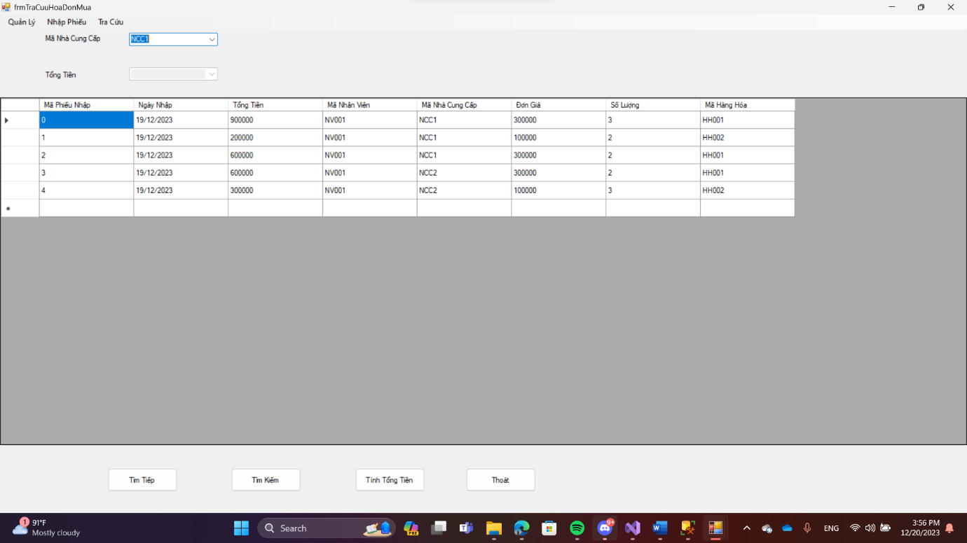

|  |  |  |  |  |  |  |
| --- | --- | --- | --- | --- | --- | --- |
| **No** | **Tên vùng** | **Loại control** | **Yêu cầu** | **Kiểu dữ liệu** | **Giá trị mặc định** | **Mô tả** |
| 1 | Mã Nhà Cung Cấp | Vùng nhập | Có | Chuỗi | Rỗng | Cho phép người dùng nhập vào Mã Nhà Cung Cấp |
| 2 | Tìm tiếp | Nút bấm | Có | N/A | N/A | Nút bấm cho phép người dùng tiếp tục tiềm kiếm |
| 3 | Tìm kiếm | Nút bấm | Có | N/A | N/A | Nút bấm cho phép người dùng tìm kiếm đúng mã Nhà Cung Cấp mà người dùng đã nhập |
| 4 | Tính Tổng Tiền | Nút bấm | Có | N/A | N/A | Nút Bấm cho phép người dùng tính tổng tiền |
| 5 | Thoát | Nút bấm | Có | N/A | N/A | Nút Bấm sẽ đưa người dùng quay trở về màn hình trước đó |

### Màn hình Hóa Đơn Bán

|  |  |  |  |  |  |  |
| --- | --- | --- | --- | --- | --- | --- |
| **No** | **Tên vùng** | **Loại control** | **Yêu cầu** | **Kiểu dữ liệu** | **Giá trị mặc định** | **Mô tả** |
| 1 | Mã Khách Hàng | Vùng nhập | Có | Chuỗi | Rỗng | Cho phép người dùng nhập vào mã khách hàng |
| 2 | Tìm tiếp | Nút bấm | Có | N/A | N/A | Nút bấm cho phép người dùng tiếp tục tiềm kiếm |
| 3 | Tìm kiếm | Nút bấm | Có | N/A | N/A | Nút bấm cho phép người dùng tìm kiếm đúng mã Nhà Cung Cấp mà người dùng đã nhập |
| 4 | Tính Tổng Tiền | Nút bấm | Có | N/A | N/A | Nút Bấm cho phép người dùng tính tổng tiền |
| 5 | Thoát | Nút bấm | Có | N/A | N/A | Nút Bấm sẽ đưa người dùng quay trở về màn hình trước đó |

### Màn hình tra cứu nhà cung cấp

***Hình 3-13: Giao diện tra cứu Nhà cung cấp***

***Workflows màn hình 3-13***

|  |  |  |
| --- | --- | --- |
| Kịch bản | Hành động | Hệ thống |
| 1. Người dùng sử dụng chức năng | 1.1. Chọn chức năng Nhà Cung Cấp | 1.2.Hệ thống dẫn người dùng đến giao diện Nhà cung cấp |
|  | 1.3. Chọn nút Tìm tiếp | 1.4. Hệ thống sẽ làm mới thanh nhà cung cấp để người dùng có thể nhập nhà cung cấp khác vào |
|  | 1.5. Chọn nút Tìm kiếm sau khi đã nhập mã nhà cung cấp | 1.6. Hệ thống sẽ hiển thị những nhà cung cấp mà người dùng cần tiềm |
|  | 1.7. Chọn nút tìm theo mã | 1.8. Hệ thống sẽ chỉ cho người dùng tìm theo mã |
|  | 1.9. Chọn nút tìm theo SDT | 1.10. Hệ thống sẽ cho tìm theo SDT |
|  | 1.11. Chọn nút tìm theo tên | 1.12. Hệ thống sẽ cho tìm theo tên |
|  | 1.13. Chọn nút thoát | 1.14. Hệ thống đưa người dùng quay trở lại màn hình trước đó |

### Màn hình tra cứu khách hàng

|  |  |  |
| --- | --- | --- |
| Kịch bản | Hành động | Hệ thống |
| 1. Người dùng sử dụng chức năng | 1.1. Chọn chức năng Nhà Cung Cấp | 1.2.Hệ thống dẫn người dùng đến giao diện Nhà cung cấp |
|  | 1.3. Chọn nút Tìm tiếp | 1.4. Hệ thống sẽ làm mới thanh nhà cung cấp để người dùng có thể nhập nhà cung cấp khác vào |
|  | 1.5. Chọn nút Tìm kiếm sau khi đã nhập mã khách hàng | 1.6. Hệ thống sẽ hiển thị những khách hàng mà người dùng cần tìm |
|  | 1.7. Chọn nút tìm theo mã | 1.8. Hệ thống sẽ chỉ cho người dùng tìm theo mã |
|  | 1.9. Chọn nút tìm theo SDT | 1.10. Hệ thống sẽ cho tìm theo SDT |
|  | 1.11. Chọn nút thoát | 1.12. Hệ thống đưa người dùng quay trở lại màn hình trước đó |

**Mô tả màn hình**

**Màn Hình tra cứu Nhà Cung Cấp**

|  |  |  |  |  |  |  |
| --- | --- | --- | --- | --- | --- | --- |
| **No** | **Tên vùng** | **Loại control** | **Yêu cầu** | **Kiểu dữ liệu** | **Giá trị mặc định** | **Mô tả** |
| 1 | Mã Nhà Cung Cấp | Vùng nhập | Có | Chuỗi | Rỗng | Cho phép người dùng nhập vào Mã Nhà Cung Cấp |
| 2 | Tìm tiếp | Nút bấm | Có | N/A | N/A | Nút bấm cho phép người dùng tiếp tục tiềm kiếm |
| 3 | Tìm kiếm | Nút bấm | Có | N/A | N/A | Nút bấm cho phép người dùng tìm kiếm đúng mã Nhà Cung Cấp mà người dùng đã nhập |
| 4 | Thoát | Nút bấm | Có | N/A | N/A | Nút Bấm sẽ đưa người dùng quay trở về màn hình trước đó |
| 5 | Tìm theo mã | Vùng chọn | Có | Chuỗi | Rỗng | Cho phép người dùng chọn chỉ tìm theo mã |
| 6 | Tìm theo tên | Vùng chọn | Có | Chuỗi | Rỗng | Cho phép người dùng chọn chỉ tìm theo tên |
| 7 | Tìm theo SDT | Vùng chọn | Có | Chuỗi | Rỗng | Cho phép người dùng chọn chỉ tìm theo SDT |

### Màn hình tra cứu khách hàng

**Màn Hình Khách Hàng**

|  |  |  |  |  |  |  |
| --- | --- | --- | --- | --- | --- | --- |
| **No** | **Tên vùng** | **Loại control** | **Yêu cầu** | **Kiểu dữ liệu** | **Giá trị mặc định** | **Mô tả** |
| 1 | Mã Nhà khách Hàng | Vùng nhập | Có | Chuỗi | Rỗng | Cho phép người dùng nhập vào Mã Khách Hàng |
| 2 | Tìm tiếp | Nút bấm | Có | N/A | N/A | Nút bấm cho phép người dùng tiếp tục tiềm kiếm |
| 3 | Tìm kiếm | Nút bấm | Có | N/A | N/A | Nút bấm cho phép người dùng tìm kiếm đúng mã Nhà Cung Cấp mà người dùng đã nhập |
| 4 | Thoát | Nút bấm | Có | N/A | N/A | Nút Bấm sẽ đưa người dùng quay trở về màn hình trước đó |
| 5 | Tìm theo mã | Vùng chọn | Có | Chuỗi | Rỗng | Cho phép người dùng chọn chỉ tìm theo mã |
| 6 | Tìm theo SDT | Vùng chọn | Có | Chuỗi | Rỗng | Cho phép người dùng chọn chỉ tìm theo SDT |